Инструкция по установке Бортового компьютера на Ланос, Сенс и Шанс
- Открываем капот и снимаем клемму "-" с аккумулятора.
- Открываем дверь водителя и, просунув ключ зажигания (именно его!!!) в два технологических отверстия поочереди и подцепив металлические скобы, открываем боковую крышку блока предохранителей (1). Подцепить скобы проблема, чаще всего эти скобы просто слетают с пластика крышки и их потом надо ловить под приборкой.
Затем просовываем руку за панель и выталкиваем блок корректора фар (2). После чего выкручиваем крестовой отверткой два шурупа.
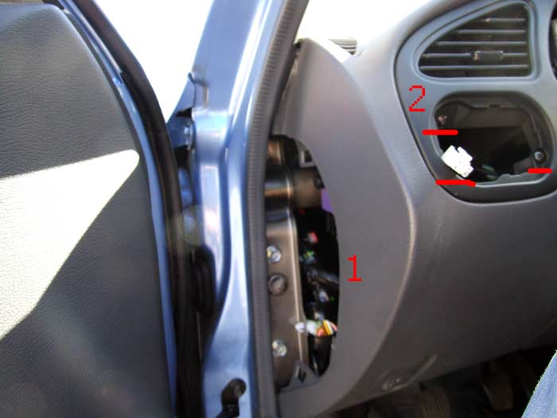
3) Поворачиваем руль вправо на 90 градусов и выкручиваем шуруп, который держит крышку рулевой колонки. Затем поворачиваем руль на 180 градусов влево. Там еще один шуруп. После этого крышка просто снимается движением руки вверх.
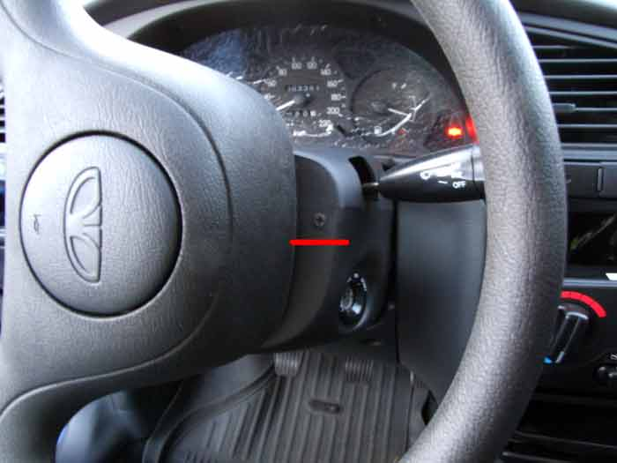
4) Открываем подстаканник и просовываем снизу справа отвертку под П-образную окантовку магнитолы и полочки. Тянем на себя. Окантовка держится на металлических скобах и легко поддается снятию. Точно так же поддеваем левый край. Затем тянем нижнюю часть на себя. Верхняя сама отстегнется.
5) Для тех, у кого есть магнитола, возможно, придётся снять ее, т.к. нужно выкрутить 2 шурупа, крепящих панель управления климатом.
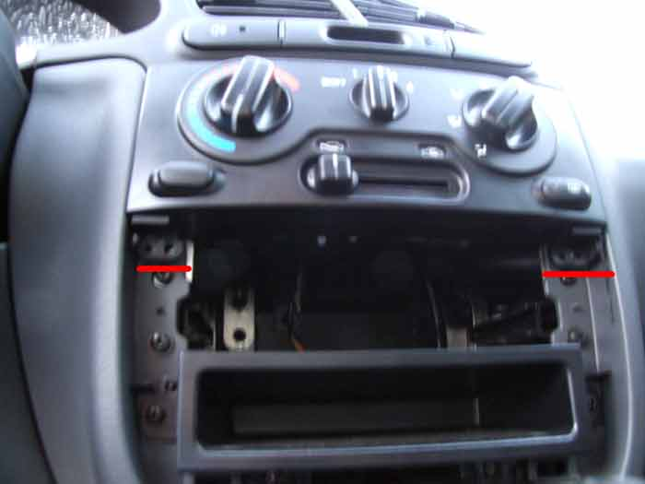
6) Сама панель управления климатом немного тянется на себя и приспускается вниз.
Тянуть нужно осторожно, т.к. под ней находятся тросики управления заслонками. Конечная цель - увидеть 2 Шурупа крепления декоративной панели.
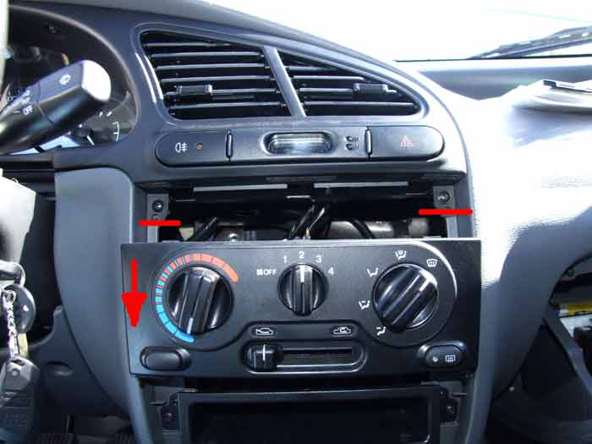

6) Откручиваем 2 шурупа, расположенных сразу над панелью приборов.
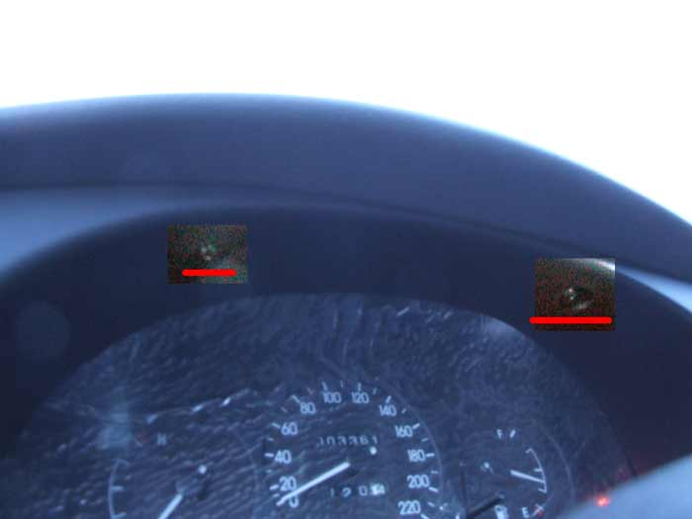
7) После этих манипуляций можно снять декоративную панель. Немного тянем ее на себя, на сколько позволят провода часов. Отсоединяем фишки от часов, кнопки аварийной сигнализации и кнопки включения ЗПТФ. После чего аккуратно вынимаем панель. Она больше ни за что не крепится.

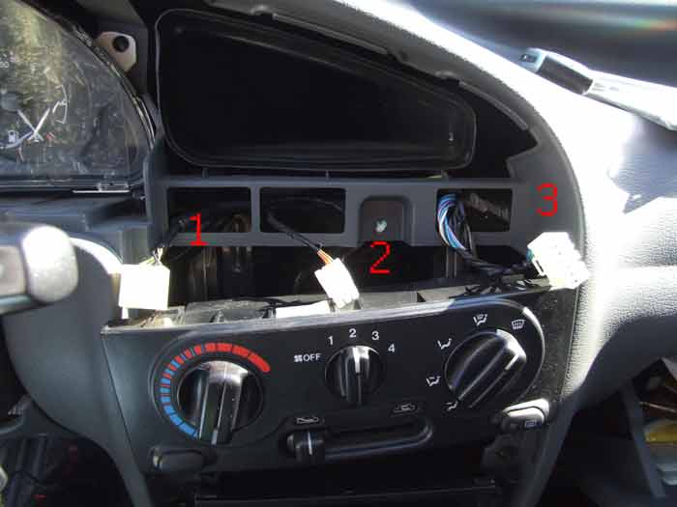

8) Откручиваем винты, которые держат штатные часы. Устанавливаем на место штатных часов бортовой компьютер и прикручиваем его штатными винтами.
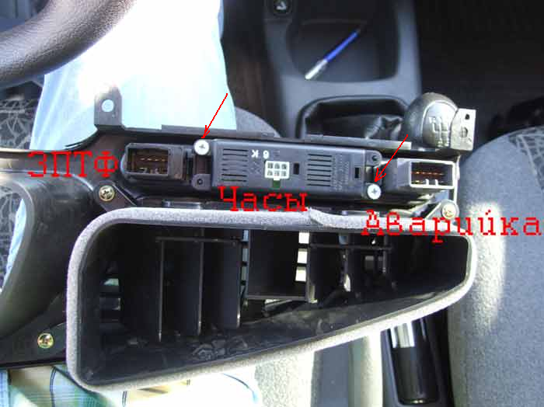
8) Откручиваем 4 шурупа, которые крепят панель приборов.

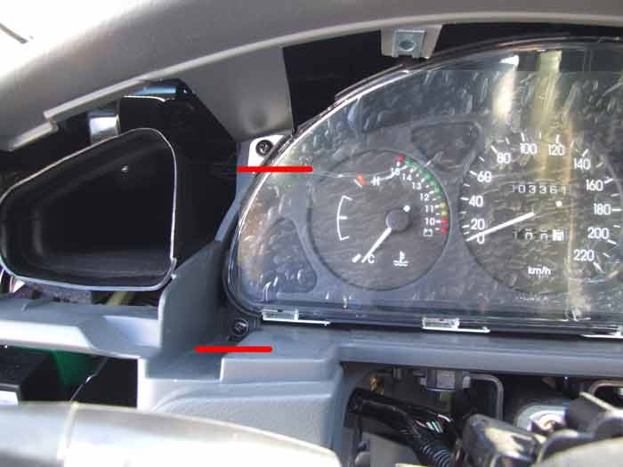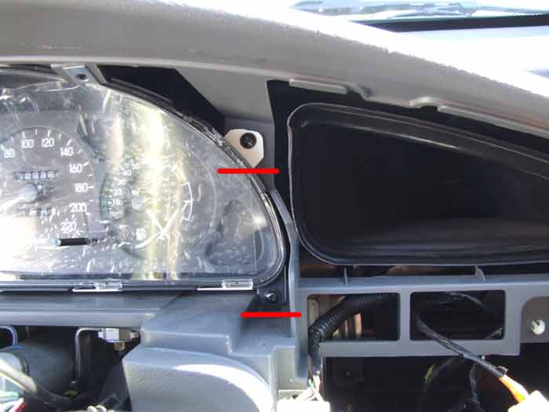
Подключение проводов бортового компьютера
На задней части бортового компьютера присутствуют разъемы для подключения:
- Разъем для подключения питания – сюда втыкается разъем от штатных часов.
- Разъем для подключения информационного кабеля БК
- Два разъема для подключения датчиков температуры
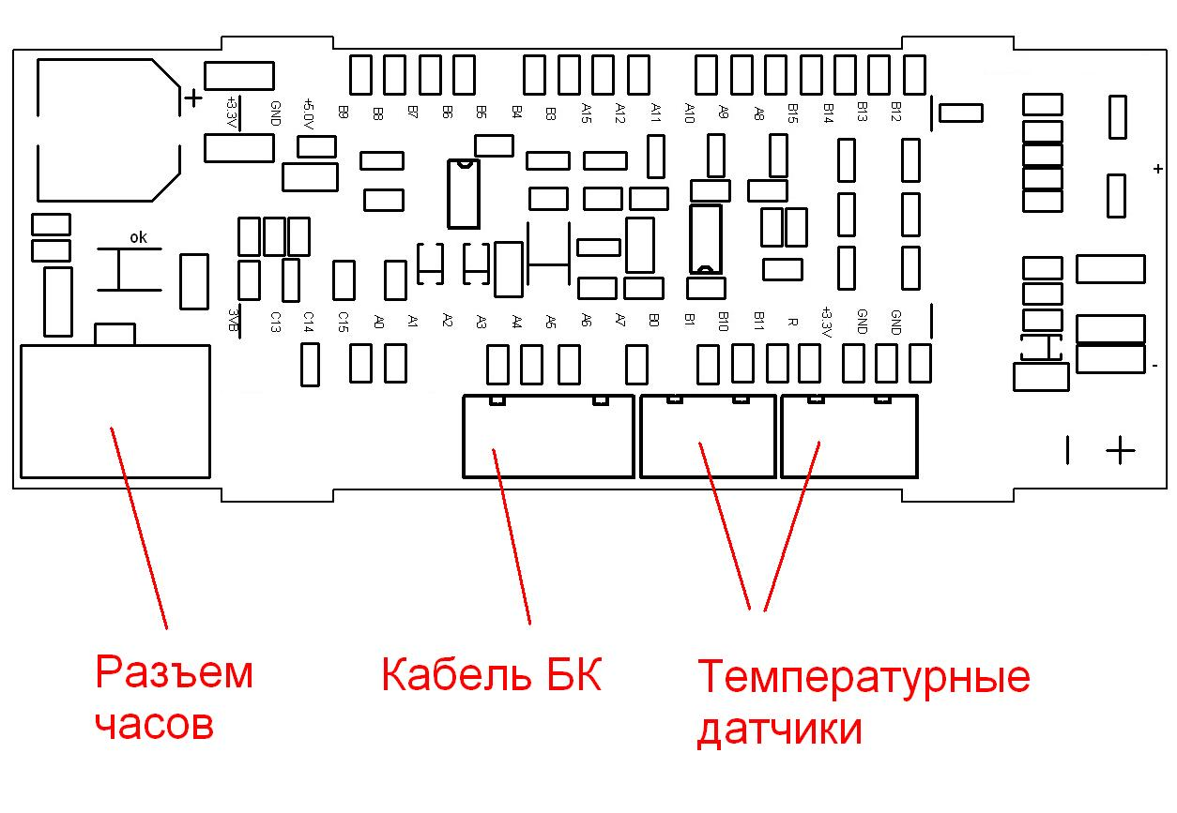

Если на автомобиль стояли часы, то нужно подключить бортовой компьютер к разъему от штатных часов (белая фишка). Если часов на машине нет и нет белого разъема от часов, требуется изготовить кабель для подключения питания, используя картинку ниже.
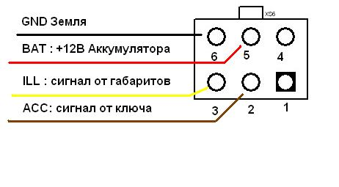
• красный провод (+BAT): основное питание прибора, подключается к положительному
потенциалу аккумулятора (присутствует в разъеме штатных часов ). Питание на этом проводе
должно присутствовать независимо от наличия ключа зажигания .
• желтый провод (+ILL): сигнал включения габаритной подсветки ( присутствует в разъеме
штатных часов ). По этому сигналу происходит переключение режимов яркости подсветки
"день" / " ночь".
• коричневый провод (ACC или ON): сигнал не основного питания прибора . Прибор
автоматически включается при появлении сигнала на этом проводе ( провод присутствует на
разъеме штатных часов). Положительный потенциал на этом проводе должен появляться при
повороте ключа зажигания и исчезать при отсутствии ключа в замке. БК автоматически
выключается спустя 10 секунд после выключения данного сигнала;
• черный провод (GND): общий провод устройства, « масса » электрической схемы
автомобиля. Провод присутствует на разъеме штатных часов автомобиля.

В комплект с бортовым компьютером идет провод для его подключения к датчикам автомобиля:
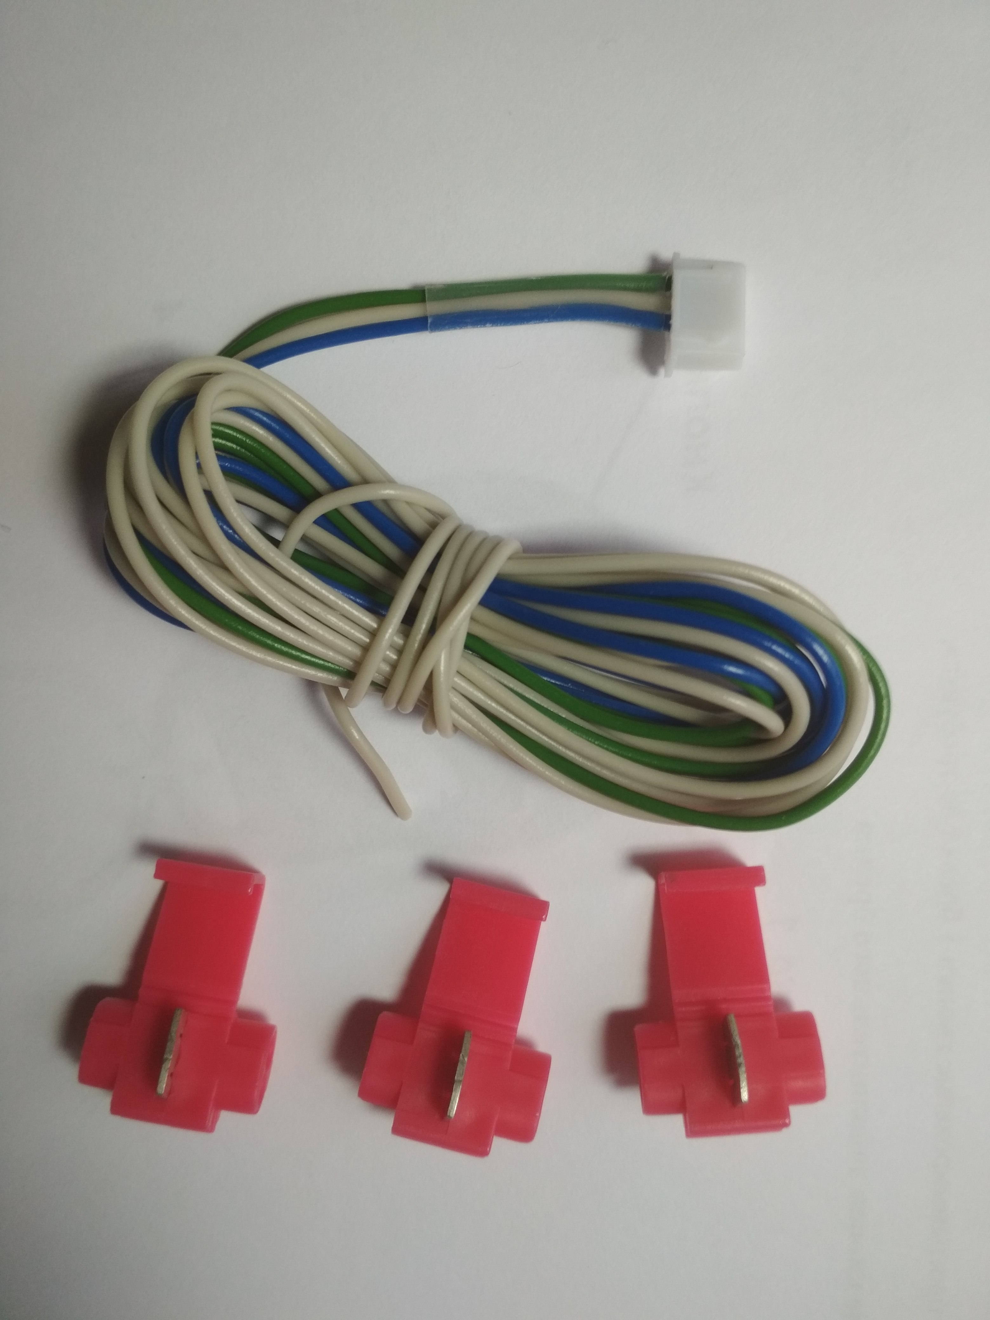
• синий провод (SPD): подключение к датчику спидометра (датчик скорости автомобиля). Провод должен быть подключен к сигнальному выходу датчика.
• зеленый провод (FUEL): подключение к датчику уровня топлива (поплавковый датчик бензобака).

• белый провод (INJ): подключение к форсунке. Провод должен быть подключен к
сигнальному проводу любой из форсунок двигателя .

2) Подключить зеленого провода БК (датчика уровня топлива) нужно к щитку приборов, 3-я слева ножка центрального разъема на панели приборов, черно-белый провод (по оригинальной схеме автомобиля 11 ножка). См. рисунок ниже.
3) Подключить синий провод БК (датчик скорости) нужно тоже на щитке приборов, 8-я ножка в этом же разъеме, обычно желтый провод (по оригинальной схеме автомобиля 16 ножка), иногда бело-зеленый или черно-желтый провод (в зависимости от производителя). См. рисунок ниже.
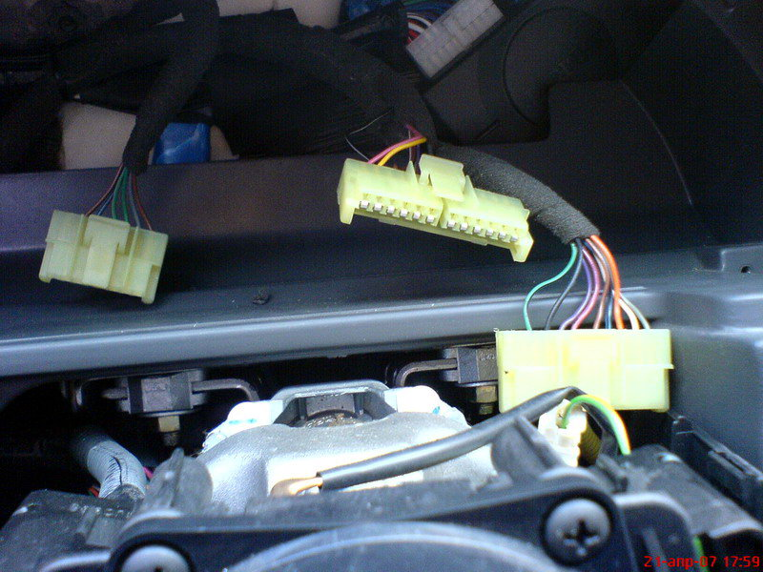
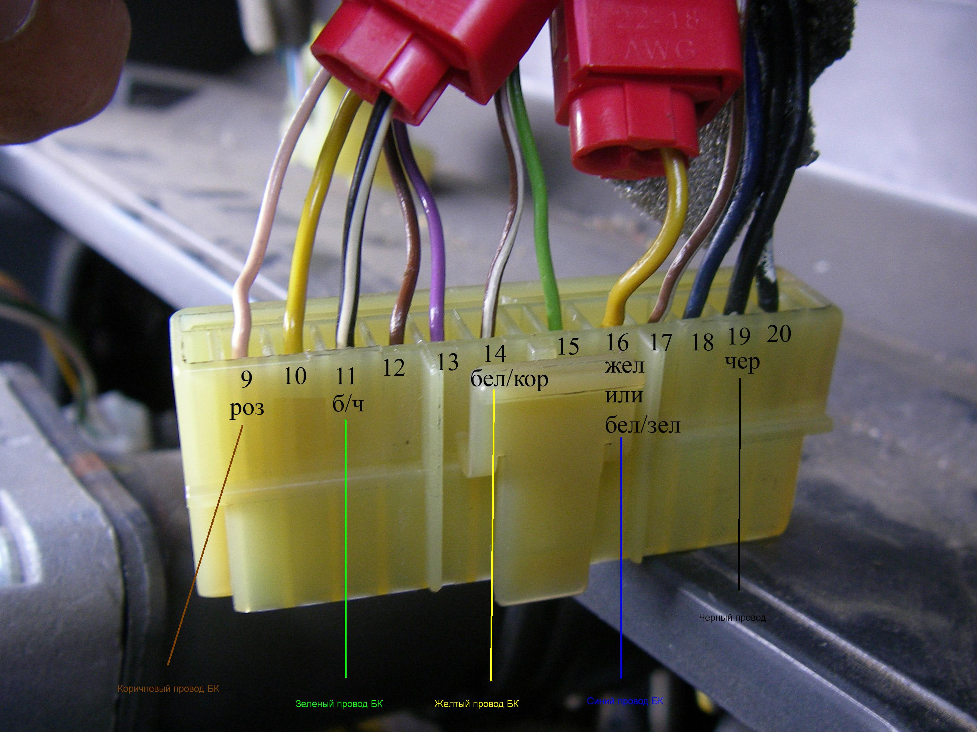
Подключение зеленого провода на схеме:
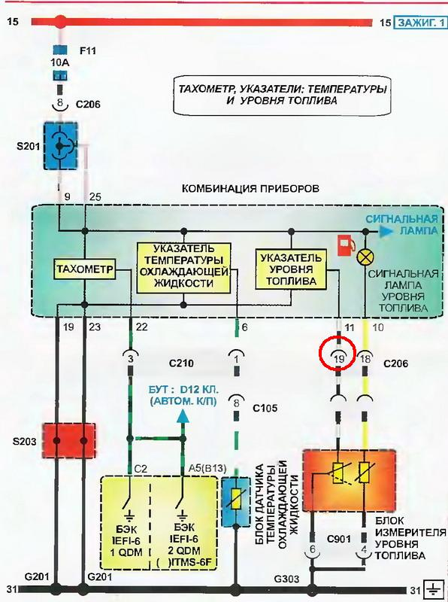

Подключение синего провода на схеме:
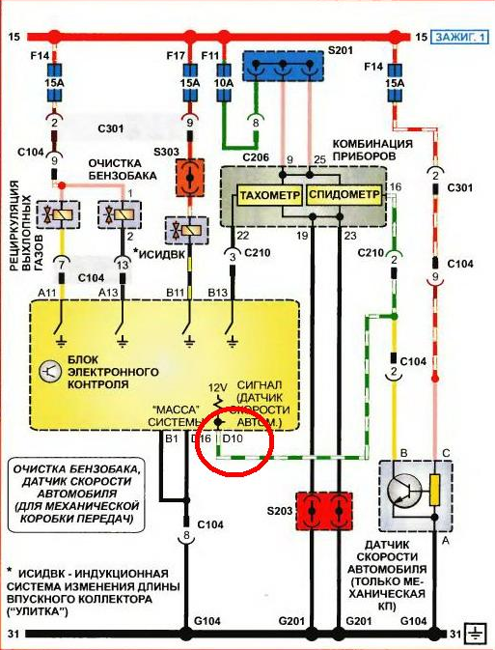

4) Подключить белый провод БК (сигнал форсунки) можно прямо к форсунке в моторном отсеке. Для этого нужно протянуть белый провод БК в моторный отсек прямо к форсунке, можно через пыльник рулевой рейки под ногами водителя ( там скорее всего уже будет идти провод от сигнализации). Подключить можно к любой из форсунок. У форсунки два провода, один из них питание 12В, другой сигнальный, тот к которому нужно подключить белый провод.
Также сигнал от форсунки можно подключить к проводу, идущему к ЭБУ («мозгам») автомобиля.
ЭБУ может находиться как в салоне (в правой передней части автомобиля у ног пассажира), так и внутри моторного отсека. В зависимости от производителя ЭБУ распиновка может быть разная:

Назначение контактов ЭБУ МИКАС-7, 10.3, Bosch M1.5.4, MP7.0 и Январь-5.1
 | Bosch M1.5.4  (1411020 и 1411020-70)  Январь 5.1.1 (71) | Bosch M1.5.4 (40)  Январь-5.1 (41/61)  Январь 5.1.2 (71) | Bosch MP7.0 | МИКАС-7 |  | МИКАС-7.6 | МИКАС-10.3
6 |  |  |  |  | ЧЗ |  | Форсунка 2
7 |  |  |  |  | ЧБ |  | Форсунка 3
9 | Датчик скорости | Датчик скорости | Датчик скорости | Датчик скорости "+" | ЖЧ | Датчик скорости (+)
15 | Управление форсунками 1-4
16 |  | Форсунка 2 | Форсунка 3 | Форсунка 2 | ЧЗ | Форсунка 2
17 |  |  | Форсунка 1 | Форсунка 1
23 |  | Форсунка 1 |  |  | Ч | Форсунка 1
27 |  |  |  |  | Ч |  | Форсунка 1
32 |  |  | расхода топлива | расхода топлива
33 | Управление форсунками 2-3
34 |  | Форсунка 4 | Форсунка 4 | Форсунка 4 | ЧГ | Форсунка 4
35 |  | Форсунка 3 | Форсунка 2 | Форсунка 3 | ЧБ | Форсунка 3
47 |  |  |  |  | ЧГ |  | Форсунка 4
54 | Расход топлива | расход топлива
59 |  |  |  |  | Р |  | Датчик скорости (+)

При правильно подключённом проводе форсунке, БК начнет адекватно показывать обороты двигателя.

Подключение белого провода на схеме для Daewoo Lanos:
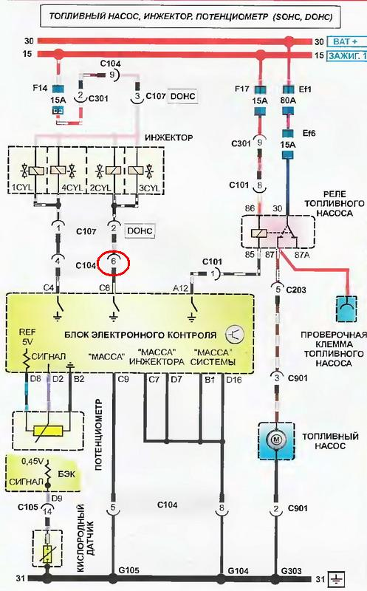

Подключение белого провода на схеме для Chevrolet Lanos:
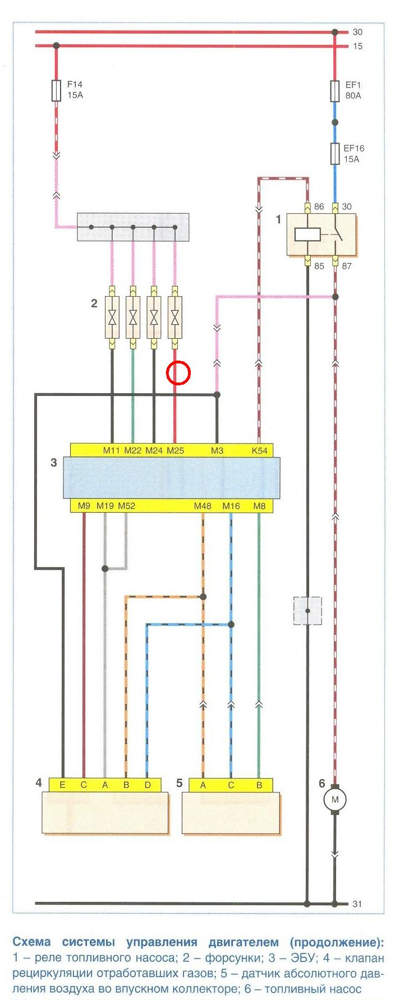

Калибровка
После подключения БК и сборки всего разобранного, требуется откалибровать БК, введя поправочные коэффициенты:
Ориентировочные коэффициенты (на стандартной резине):
одометр 37,6%
тахометр 2
расход 54,2%
полный бак: 48 л
остаток в баке: 8 литров
мин бак 6,85
макс бак 4,10

Для более точной настройки бортового компьютера, воспользуйтесь инструкцией по эксплуатации.

